# 常用命令

## Top

Load average: 负载均衡，取三个值（a+b+c/3）*100% > 60%

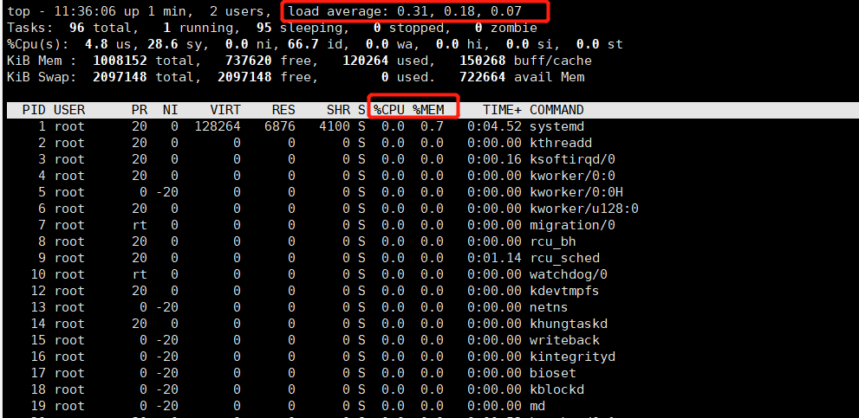

## uptime

top的精简版

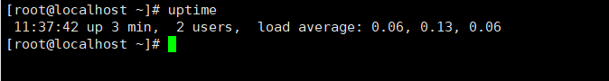

## vmstat 工具，查看CPU（包含不限于）

eg: vmstat -n 2 3 : 每隔两秒打印一次，总共三次

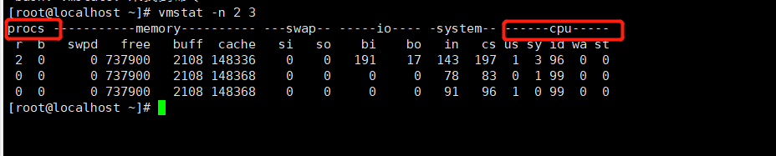

-procs

* r:运行和等待CPU时间片的进程数，原则上1核的CPU的运行队列不要超过2，整个系统的运行队列不能超过总核数的2倍，否则代表系统压力过大

* b:等待资源的进程数，比如正在等待磁盘I/0，网络I/O等

-cpu

* us: 用户进程消耗CPU时间百分比

* sy: 内核进程消耗的CPU时间百分比

* us+sy参考值为80% 如果us+sy 大于 80%,说明可能存在CPU不足

id: 处于空闲的CPU百分比

Wa:系统等待IP的CPU时间百分比

St: 来自于一个虚拟机偷取的CPU时间的百分比

### 查看所有CPU核信息Mpstat -p ALL 2 : 每隔两秒打印一次

## pidstat 每个进程使用CPU的用量分解信息

Pidstat -u 1 -p 进程编号

Pidstat -r 采样间隔数 -p pid

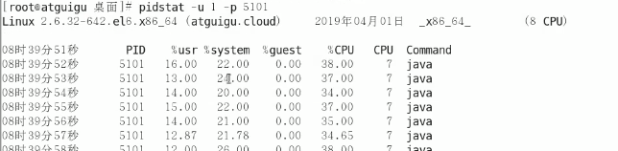

## free 查看内存

参数 -m| -g 设置单位

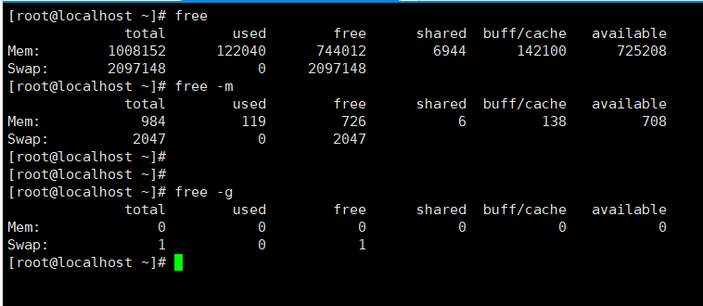

## 磁盘df

df -h

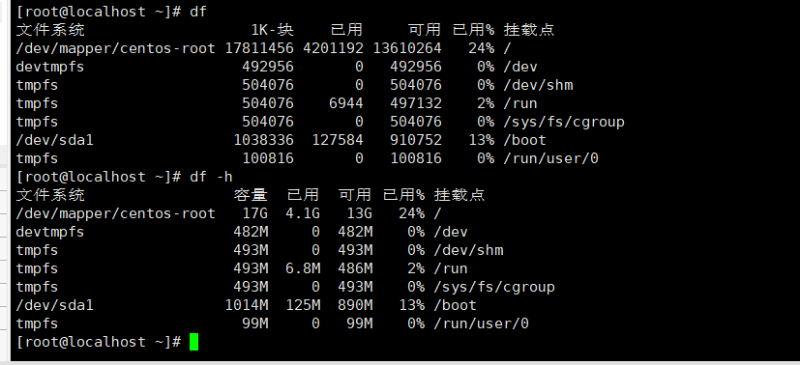

## 磁盘IO:iostat

Iostat -xdk 2 3

## 网络IO： ifstat

默认本地没有，需要下载

## 9 生产CPU过高的排查思路

1. 先用top命名找出CPU占比最高的
2. Ps -ef或者jps 进一步定位，得知是一个怎么的程序，可以拿到进程编号， 第一和第二步骤都可以拿到进程号，即可。

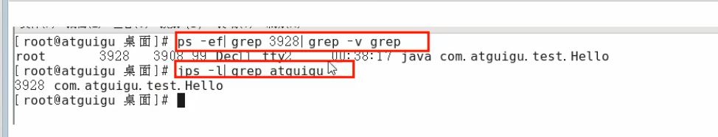

1. 定位到具体线程或者代码
   1. 命令：ps -mp 进程ID -o THREAD,tid,time，找到进程中CPU占比较高的线程ID

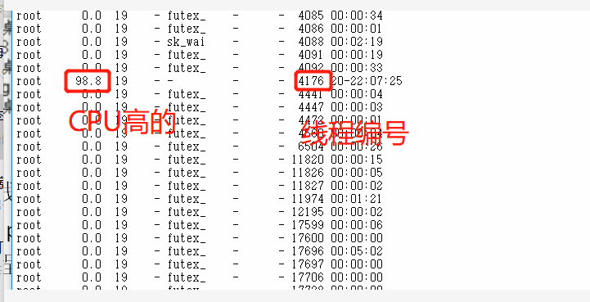

1. 将需要的线程ID转换为16进制（英文小写格式）
   1. 命令：Printf “%x\n” 有问题的线程ID



1. Jstack 进程ID|grep tid（16进制线程ID小写英文）-A60

以上为打印出前60行，在打印出的日志中找到自己编写的代码，则说明该线程有问题的代码在何处。

## 10.Ps -ef|grep java|grep -v grep： 去除grep

## 11. 线程池有4中拒绝策略，默认是丢弃抛出异常

1.丢弃抛出异常

2.丢弃不抛出异常

3.丢弃队列最前面的任务，重新提交任务

4.由调用线程执行任务

## 查看java文件

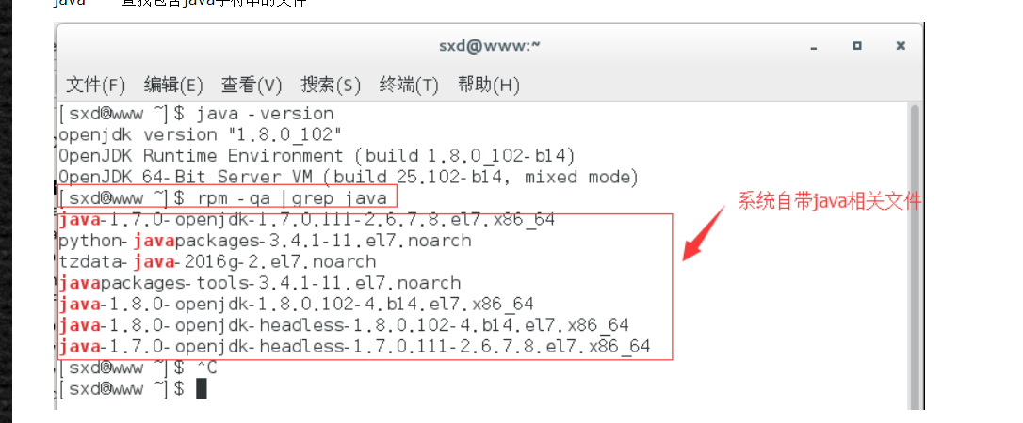

## Linux 64安装JDK 安装包格式tar.gz

### 1.上传压缩包，复制到某个目录下

cp jdk-8u191-linux-x64.tar.gz /usr/local/src

拷贝tar.gz到目录下

### 解压JDK

说明：复制压缩包到/usr/java目录下

cp jdk......tar.gz /usr/java

cd /usr/java

Tar -zxvf jdk.......tar.gz

|  |
| --- |
| 说明:tar　　　　　　备份文件  -zxvf  -z　　　　　　 　　　　　　　　 通过gzip指令处理备份文件  -x　　　　　　　　　　　　　　 从备份文件中还原文件  -v　　　　　　　　　　　　　　 显示指令执行过程  -f　　　　　　 　　　　　　　　 指定备份文件  jdk-8u144-linux-x64.tar.gz　　　　文件名 |

之后可以选择删除之前的压缩包

Rm -f jdk......tar.gz

### 配置jdk的环境变量

Vim /etc/profile

进入vim的编辑模式，到最后一行添加如下：（第二个export其实可以省略）

|  |
| --- |
| #java environment  export JAVA_HOME=/usr/java/jdk1.8.0_144  Export CLASSPATH=.:${JAVA_HOME}/jre/lib/rt.jar:${JAVA_HOME}/lib/dt.jar:${JAVA_HOME}/lib/tools.jar  export PATH=$PATH:${JAVA_HOME}/bin |

然后保存退出

### 使profile生效

命令： source /etc/profile

### 检查是否配置成功

命令：java -version